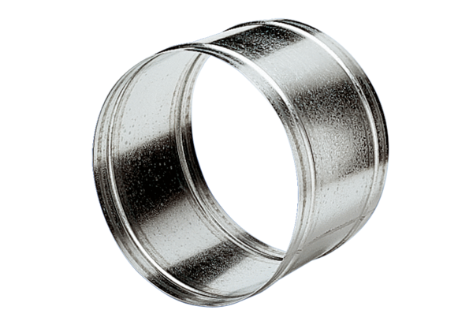Tuleja przedłużająca VH 50Opakowanie jednostkowe: 1 sztukaAsortyment: C
Numer artykułu: 0055.0035Producent: MAICO

